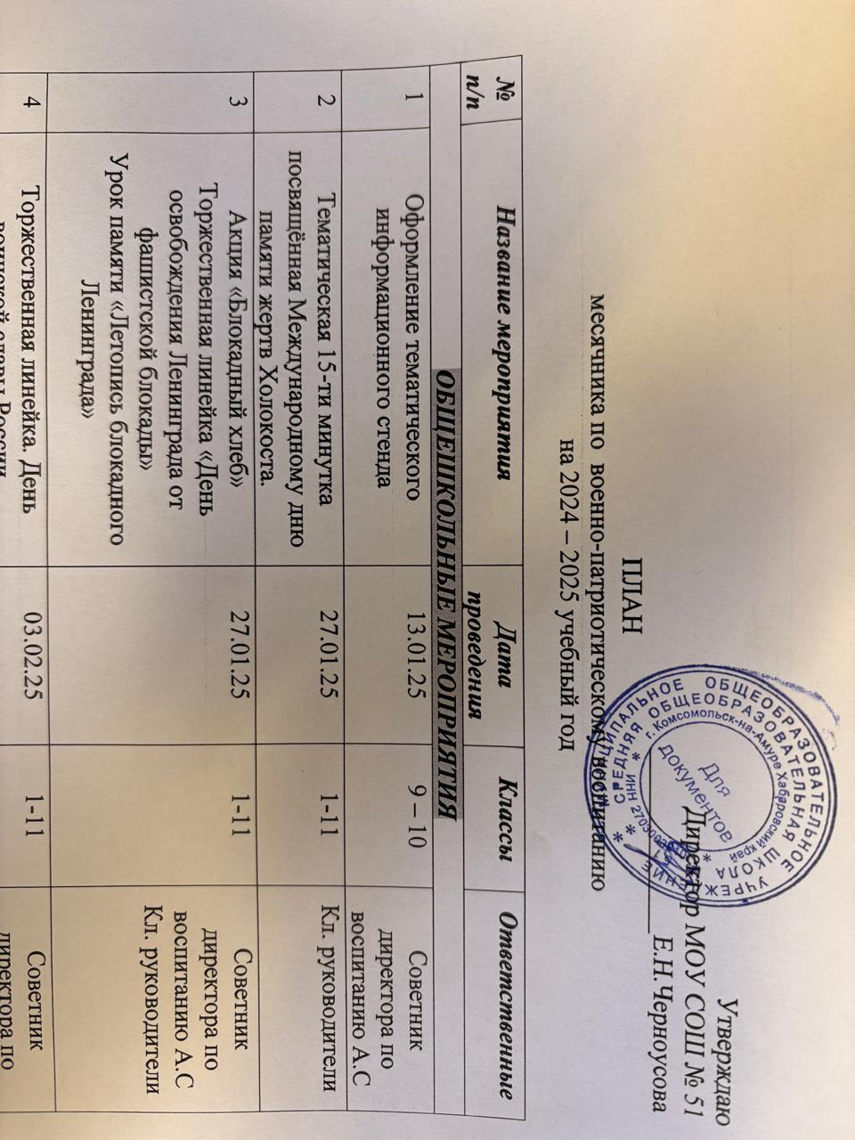

|  |  |  |  |  |
| --- | --- | --- | --- | --- |
| ***№ п/п*** | ***Название мероприятия*** | ***Дата проведения*** | ***Классы*** | ***Ответственные*** |
| ***ОБЩЕШКОЛЬНЫЕ МЕРОПРИЯТИЯ*** | | | | |
| 1 | Оформление тематического информационного стенда | 13.01.25 | 9 – 10 | Советник директора по воспитанию А.С |
| 2 | Тематическая 15-ти минутка посвящённая Международному дню памяти жертв Холокоста. | 27.01.25 | 1-11 | Кл. руководители |
| 3 | Акция «Блокадный хлеб»  Торжественная линейка «День освобождения Ленинграда от фашистской блокады»  Урок памяти «Летопись блокадного Ленинграда» | 27.01.25 | 1-11 | Советник директора по воспитанию А.С  Кл. руководители |
| 4 | Торжественная линейка. День воинской славы России | 03.02.25 | 1-11 | Советник директора по воспитанию А.С  Учитель ОБЗР Ласточкин В.А |
| 5 | Акция Посылка солдату | 03.02-15.02.25 | 1-11 | Советник директора по воспитанию Антонова А.С  Классные руководители |
| 6 | ДЕД. День памяти воинов-интернационалистов | 17.02.25 | 1-11 | Советник директора по воспитанию Антонова А.С  Классные руководители |
| 7 | Конкурс.Праздничная открытка одна от класса к 23 февраля | 17.02-21.02.25 | 1-4 | Советник директора по воспитанию Антонова А.С  Классные руководители |
| 8 | Интеллектуальная игра «А, ну-ка, парни!» | 13.02.25 | 5-8 | Советник директора по воспитанию Антонова А.С  Заместитель директора по ВР 9Лепёха Д.М |
| 9 | Смотр песни и строя «День защитника Отечества». | 19.02.25 | 2-4 | Классные руководители  Учителя физкультуры |
| 10 | Смотр песни и строя «Идет солдат по городу» | 20.02.25 | 5-11 | Учитель ОБЗР Ласточкин В.А |
| 11 | Общешкольные соревнования по пулевой стрельбе | 21.02.25 | 8-11 | Учитель труда  Тарлыков И.Н |
| 12 | Интеллектуально-спортивная игра «А, ну-ка, парни!» | 17.02.25 | 9 – 11 | Заместитель директора по ВР Лепёха Д.М  Учителя физкультуры |